SIMULATOR INCUIETOARE DIGITALA

(UNIVERSITATEA DE VEST DIN TIMISOARA)

Prof. Student

Mihail Gaianu MiucinSebastian

Cuprins:

Introducere………………………………………………3

Obiecte utilizate……………………………………….4

Arduino…………………………………………………….8

Functionalitate………………………………………….9

Utilizare…………………………………………………….9

Cod sursa………………………………………………..13

Bibliografie…..…………………………………………21

**INTRODUCERE**

Proiectul consta in simularea unei incuietori digitale , acesta fiind usor atasat la o incuietoare de usa care poate fii deschisa doar de codul introdus de utilizator printr-un keypad , iar raspunsul va fi afisat pe un display LCD. Keypad-ul si LCD-ul sunt programate prin intermediul unei placut Arduino UNO R3 cu limbaj de programare propriu Arduino.

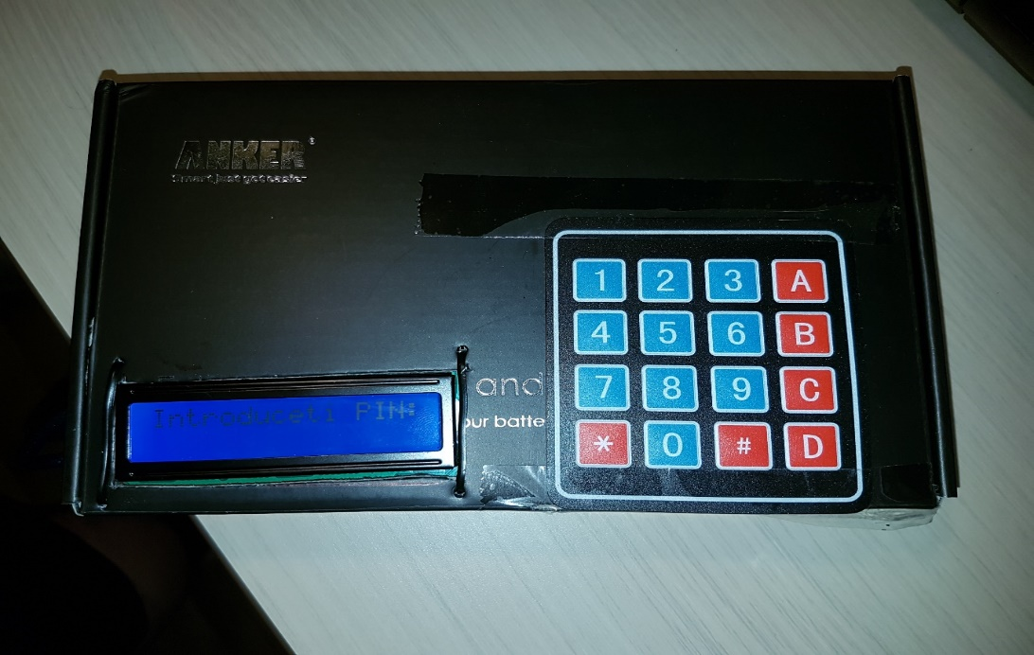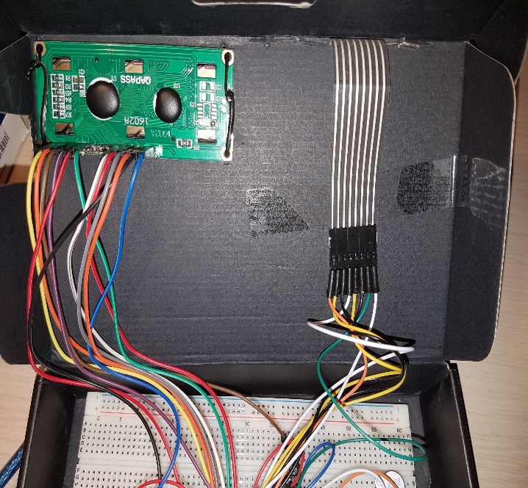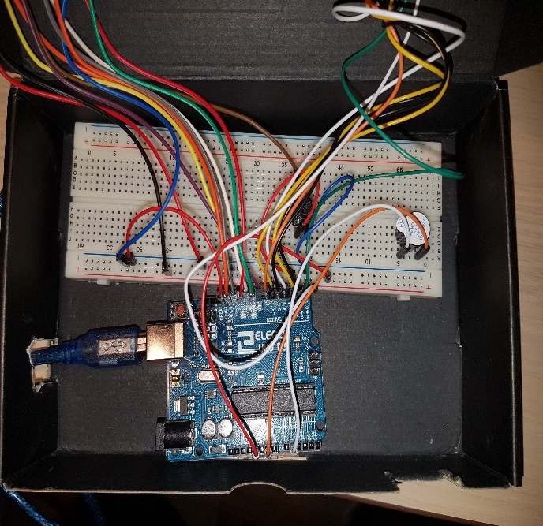

**Obiecte utilizate :**

1x Arduino UNO R3

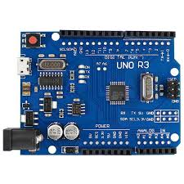

1x LCD 16x2

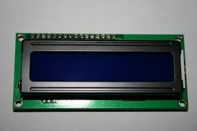

1x Keypad

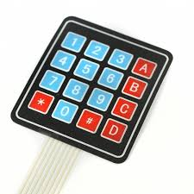

1x Buzzer

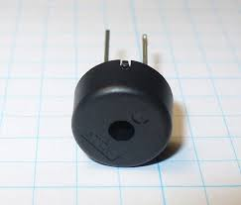

1x Breadboard

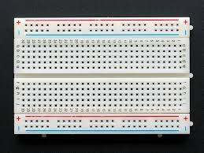

1x Potentiometru 10k

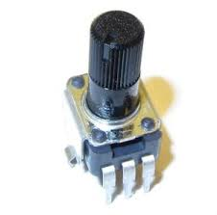

12x F-M Jumpers

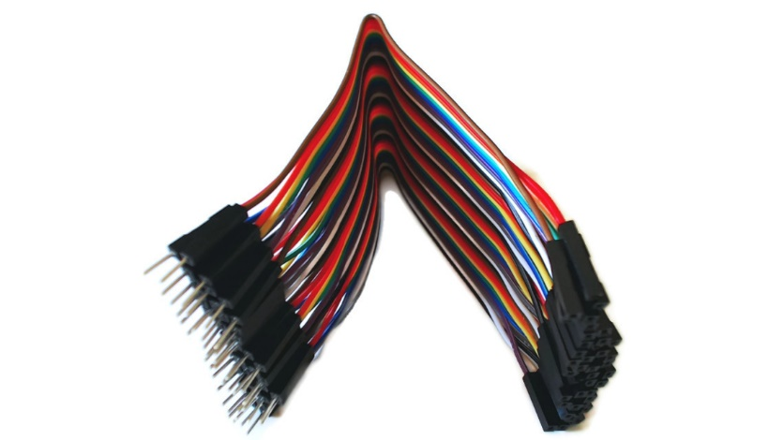

14x M-M Jumpers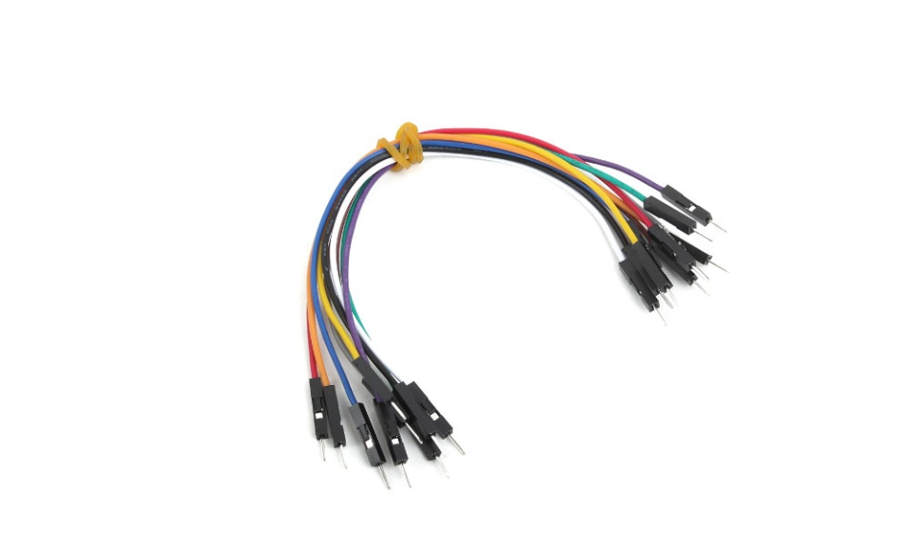

**Ce este Arduino ?**

**Arduino** este o companie [open-source](https://ro.wikipedia.org/wiki/Open-source) care produce atât plăcuțe de dezvoltare bazate pe [microcontrolere](https://ro.wikipedia.org/wiki/Microcontroler" \o "Microcontroler), cât și partea de [software](https://ro.wikipedia.org/wiki/Software) destinată funcționării și programării acestora. Pe lângă acestea include și o comunitate uriașă care se ocupă cu creația și distribuirea de proiecte care au ca scop crearea de dispozitive care pot sesiza și controla diverse activități sau procese în lumea reală.

Proiectul este bazat pe designul plăcilor cu microcontroler produse de câțiva furnizori, folosind diverse tipuri de microcontrolere. Aceste plăci pun la dispoziția utilizatorului pini [I/O](https://ro.wikipedia.org/w/index.php?title=I/O&action=edit&redlink=1), digitali și analogici, care pot fi interfațați cu o gamă largă de plăcuțe numite scuturi (shield-uri) și/sau cu alte circuite. Plăcile au interfețe de comunicații seriale, inclusiv [USB](https://ro.wikipedia.org/wiki/USB) pe unele modele, pentru a încărca programe din [calculatorele personale](https://ro.wikipedia.org/wiki/Computer_personal" \o "Computer personal). Pentru programarea microcontrolerelor, Arduino vine cu un [mediu de dezvoltare integrat](https://ro.wikipedia.org/wiki/Mediu_de_dezvoltare" \o "Mediu de dezvoltare) ([IDE](https://ro.wikipedia.org/wiki/IDE_(dezambiguizare))) bazat pe proiectul [Processing](https://ro.wikipedia.org/w/index.php?title=Processing&action=edit&redlink=1), care include suport pentru [limbaje de programare](https://ro.wikipedia.org/wiki/Limbaj_de_programare" \o "Limbaj de programare) ca [C](https://ro.wikipedia.org/wiki/C_(limbaj_de_programare)) și [C++](https://ro.wikipedia.org/wiki/C%2B%2B).

Primul Arduino a fost lansat în 2005, având ca țintă asigurarea unei soluții ieftine și simple pentru începători și profesioniști spre a crea dispozitive capabile să interacționeze cu mediul, folosind senzori și sisteme de acționare. Cele mai comune exemple sunt dispozitivele pentru utilizatorii începători precum: roboții simpli, termostatele și/sau detectoarele de mișcare.

Plăcuțele Arduino sunt disponibile comercial sub formă preasamblată sau sub forma unor kituri de asamblat acasă ([do-it-yourself](https://ro.wikipedia.org/wiki/DIY)). Specificațiile schemelor sunt disponibile pentru orice utilizator, permițând oricui să fabrice plăcuțe Arduino. [Adafruit Industries](https://ro.wikipedia.org/w/index.php?title=Adafruit_Industries&action=edit&redlink=1) estimase la mijlocul anului 2011 că peste 300.000 de plăcuțe oficiale Arduino au fost produse, iar în 2013 700.000 de plăcuțe oficiale erau în posesia utilizatorilor.

**Functionalitate**

Fiind deja in secolul XXI , incuietorile comventionale , pe cheie , au inceput a fii inlocuite de catre inuietori automatizate la care este necesar introducerea unui PIN de catre proprietar. Un motiv este securitatea mai ridicata si practicabilitatea utilizatorului neavand grija de a nu-si pierde cheia de la usa , introducand doar un PIN usor de memorat si setat de catre acesta.

**Utilizare:**

La activarea incuietorii va fi afisat un mesaj de intampinare : “Incuietoare Electronica” 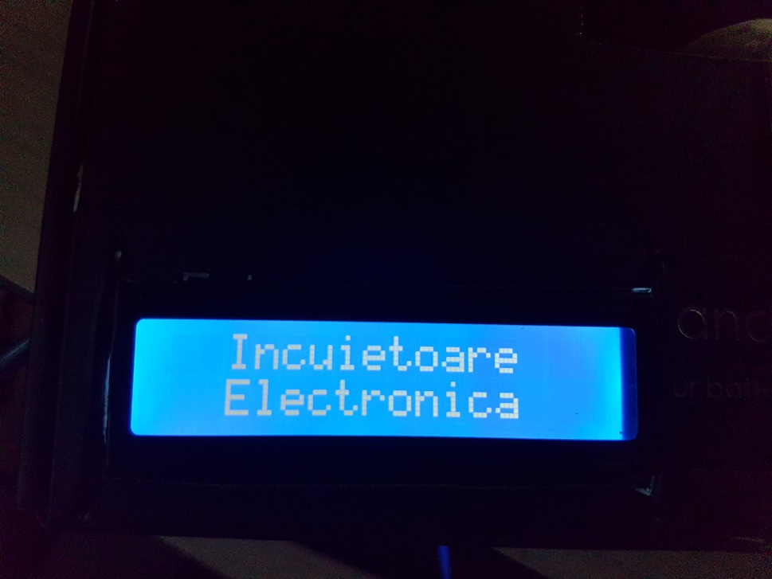

Dupa care va afisa introducerea PIN-ului , pinul fiind prestabilit “1234” si mesajul : “ Introduceti PIN:”

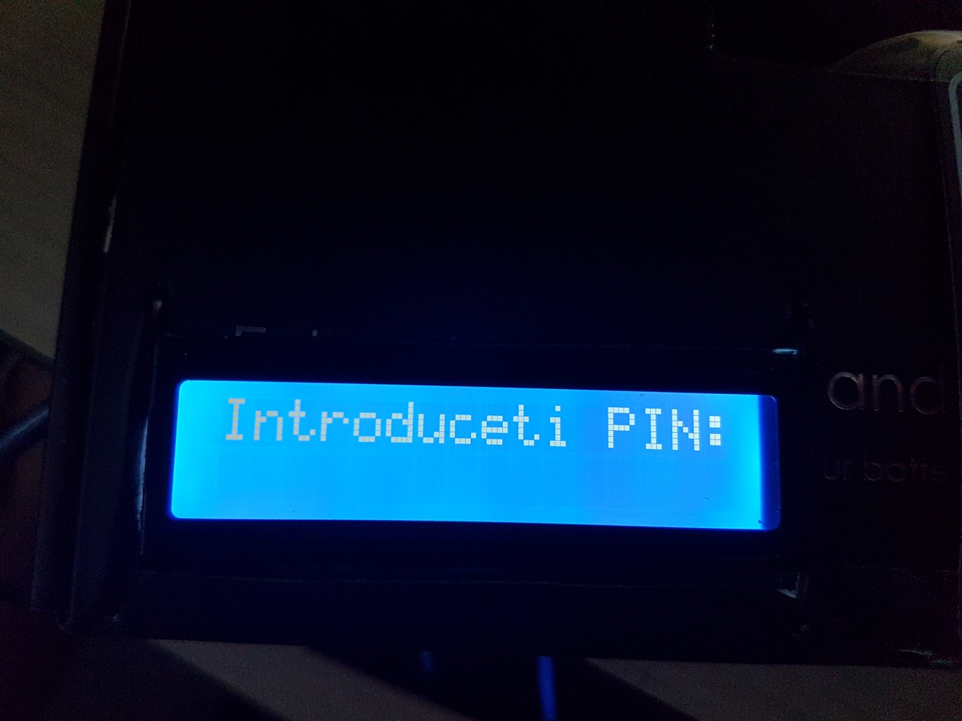

La introducerea corecta a PIN-ului va fi afisat mesajul :

“Bun venit acasa” concomitent cu deblocarea usii , dupa care este afisat mesajul “#-Schimbare PIN” informand utilizator ca la apasarea tastei “#” poate fi schimbat PIN-ul.

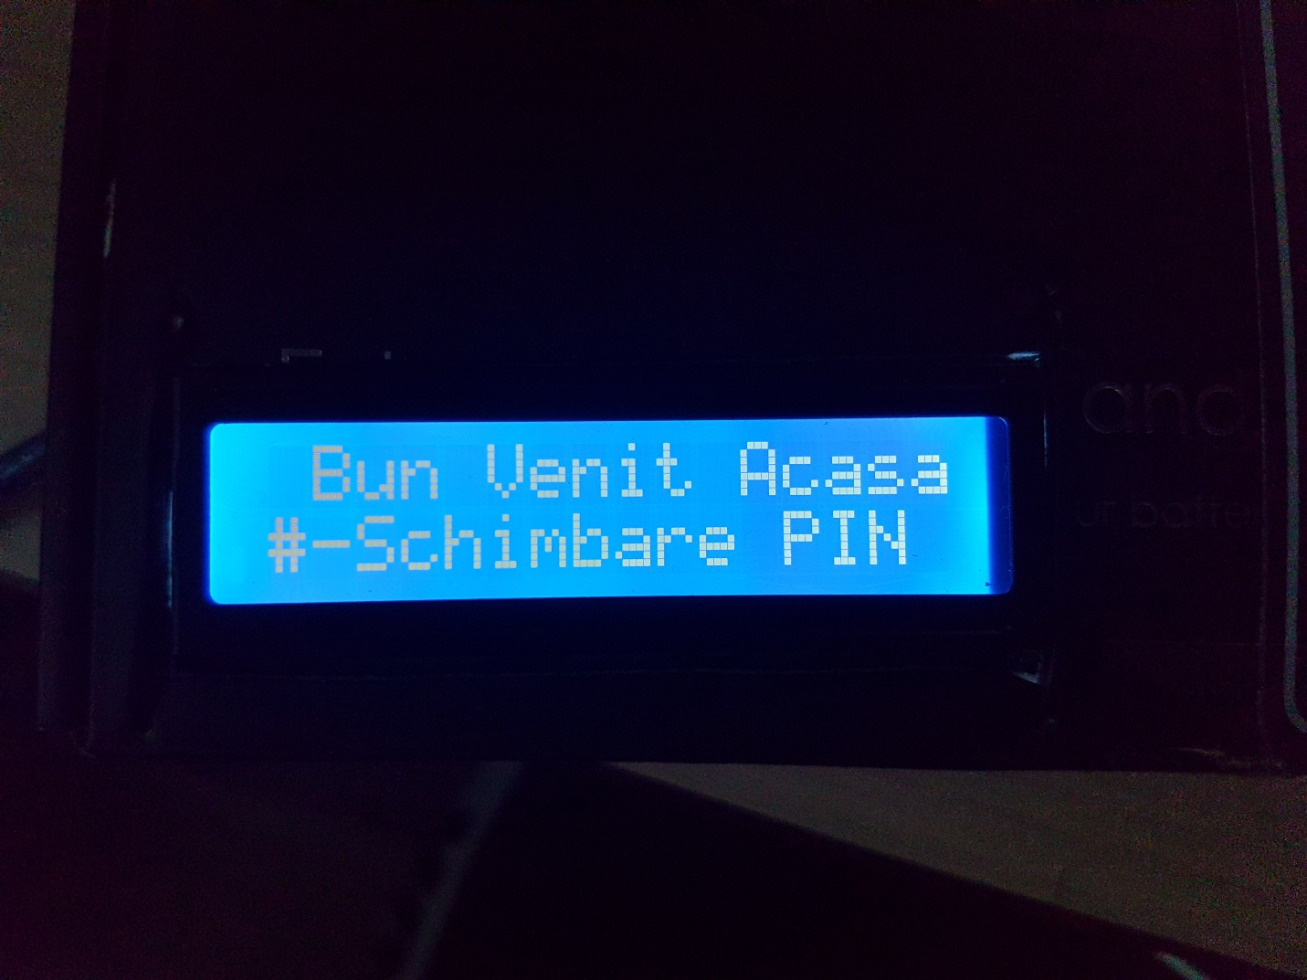

La apasarea tastei “#” , va aparea mesajul : “PIN Curent” (1), pentru a putea schimba PIN-ul , dupa introducerea PIN-ului current va aparea mesajul : “PIN NOU:” (2) , dupa introducerea PIN-ului nou , va reveni mesajul : “Introduceti PIN”.

(1)

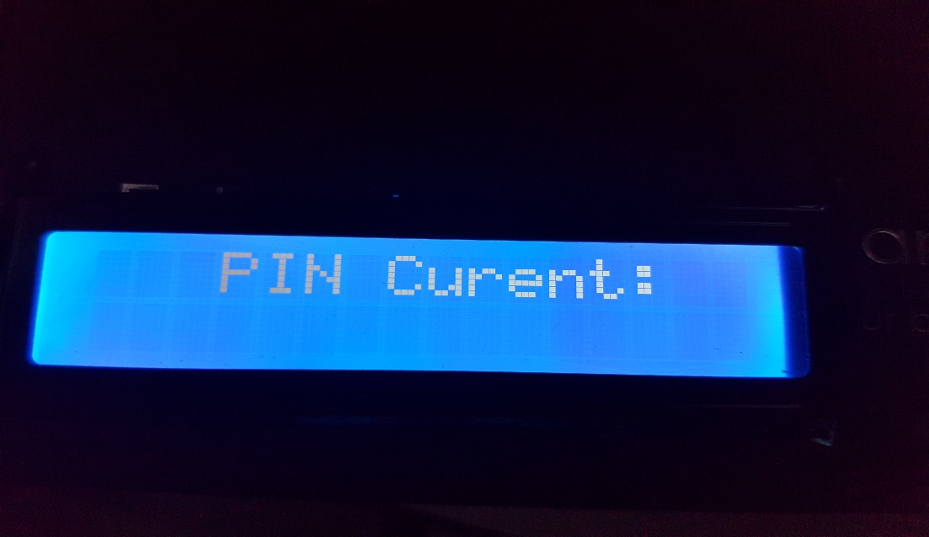

(2)

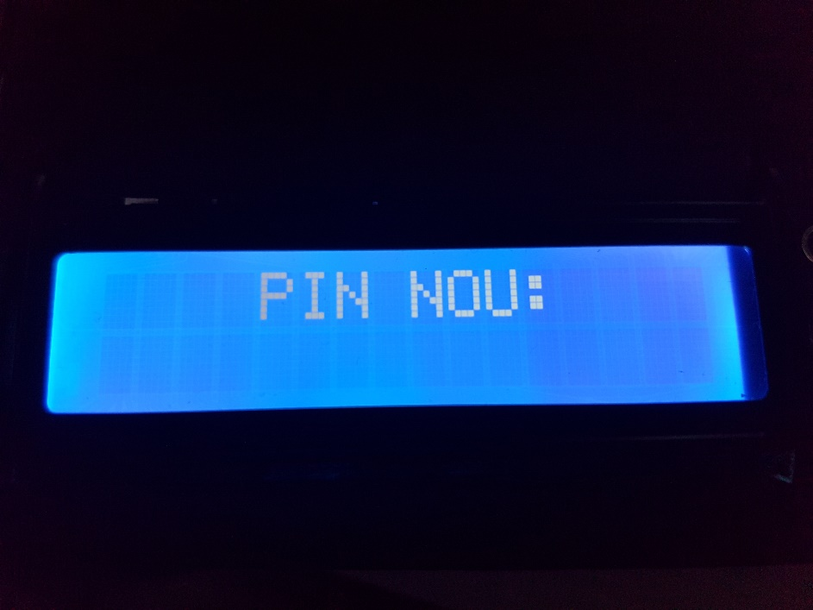

**COD SURSA :**

#include <Keypad.h>

#include<LiquidCrystal.h>

#include<EEPROM.h>

*//---------------------Includerea Librariilor*

#define buzzer 15

LiquidCrystal lcd(8, 9, 10, 11, 12, 13); *//porturile pe care este conectat LCD-ul*

*//variabile PIN-uri*

char tempPW[4];

char parola[4], newPass[4];

int i=0;

char intr=0;

*//setarea keypad-ului*

const byte ROWS = 4;

const byte COLS = 4;

char hexaKeys[ROWS][COLS] = {

{'1','2','3','A'},

{'4','5','6','B'},

{'7','8','9','C'},

{'*','0','#','D'}

};

*//porturile pe care este conectat keypad-ul*

byte rowPins[ROWS] = {7, 6, 5, 4};

byte colPins[COLS] = {3, 2, 1, 0};

Keypad cKeypad = Keypad( makeKeymap(hexaKeys), rowPins, colPins, ROWS, COLS);

*//Functie de tip setup ( afisare mesaj intampinare si creare PIN prestabilit “1234”*

void setup()

{

lcd.begin(16,2);

pinMode(buzzer, OUTPUT);

lcd.print(" Incuietoare ");

lcd.setCursor(0,1);

lcd.print(" Electronica ");

delay(2000);

lcd.clear();

lcd.print("Introduceti PIN:");

lcd.setCursor(6,1);

*//scrierea in memoria EEPROM, a PIN-ului initial (1234)*

for(int j=0;j<4;j++)

EEPROM.write(j, j+49);

for(int j=0;j<4;j++)

parola[j]=EEPROM.read(j);

}

//Functie de tip bucla

void loop()

{

intr = cKeypad.getKey();

if(intr=='#')

change(); *//apelarea functiei de schimbare a PIN-ului*

if (intr)

{

tempPW[i++]=intr;

lcd.print("*");

beep();

}

if(i==4)

{

delay(200);

for(int j=0;j<4;j++)

parola[j]=EEPROM.read(j);

if(!(strncmp(tempPW, parola,4)))

{

beep();

lcd.clear();

lcd.print(" Bun Venit Acasa!");

delay(2000);

lcd.setCursor(0,1);

lcd.print("#-Schimbare PIN");

delay(2000);

lcd.clear();

lcd.print("Introduceti PIN:");

lcd.setCursor(6,1);

i=0;

}

else

{

digitalWrite(buzzer, HIGH);

lcd.clear();

lcd.print(" PIN Gresit");

lcd.setCursor(0,1);

lcd.print(" Reincercati");

delay(2000);

lcd.clear();

lcd.print("Introduceti PIN:");

lcd.setCursor(6,1);

i=0;

digitalWrite(buzzer, LOW);

}

}

}

void change() *//Functia de schimbare a PIN-ului*

{

int j=0;

lcd.clear();

lcd.print(" PIN Curent:");

lcd.setCursor(6,1);

while(j<4)

{

char intr=cKeypad.getKey();

if(intr)

{

newPass[j++]=intr;

lcd.print("*");

beep();

}

intr=0;

}

delay(500);

if((strncmp(newPass, parola, 4)))

{

lcd.clear();

lcd.print("PIN Incorect!");

lcd.setCursor(0,1);

lcd.print(" Reincearca! ");

delay(1000);

}

else

{

j=0;

lcd.clear();

lcd.print(" PIN NOU: ");

lcd.setCursor(6,1);

while(j<4)

{

char intr=cKeypad.getKey();

if(intr)

{

parola[j]=intr;

lcd.print("*");

EEPROM.write(j,intr);

j++;

beep();

}

}

lcd.clear();

lcd.print(" PIN ");

lcd.setCursor(0,2);

lcd.print(" Schimbat! ");

delay(1000);

}

lcd.clear();

lcd.print("Introduceti PIN:");

lcd.setCursor(6,1);

intr=0;

}

void beep() //functie pentru buzzer ( mesaj sonor de tip “bip”)

{

digitalWrite(buzzer, HIGH);

delay(20);

digitalWrite(buzzer, LOW);

}

**Bibliografie:**

“Getting Started With Arduino 3rd Edition” - De Massimo Banzi, Michael Shiloh, Editura : Maker Media.